МИНИСТЕРСТВО НАУКИ И ВЫСШЕГО ОБРАЗОВАНИЯ
РОССИЙСКОЙ ФЕДЕРАЦИИ
Федеральное государственное бюджетное образовательное учреждение
высшего образования
«Московский государственный университет геодезии и картографии»
(МИИГАиК)
Факультет геоинформатики и информационной безопасности
Кафедра информатики и геоинформационных технологий

Отчёт по практической работе №11
по дисциплине: «Операционные системы»
Тема: «Установка и настройка ОС Android. Обзор основных возможностей»

Проверил: Выполнил:
Преподаватель Студент группы: 2024-ФГиИБ-ПИ-1б
Кольцов Владимир Дмитриевич Журавлел Андрей Дмитриевич

Москва 2025
Введение
Цель: изучение особенностей мобильной операционной системы Android, механизмов ее установки, настройки и управления.

Выполнение работы
- Установить на виртуальную машину ОС Android. Описать процесс установки и настройки, сопровождая иллюстрациями ключевых окон. Провести обзор предустановленного ПО.
Процесс установки начинается аналогично настройке для ОС Linux. В гипервизоре Oracle VM VirtualBox необходимо создать новую виртуальную машину, указав подготовленный образ ОС Android, задав объём оперативной памяти, количество процессорных ядер и размер виртуального жёсткого диска. Данные шаги представлены на рисунках 1–3.
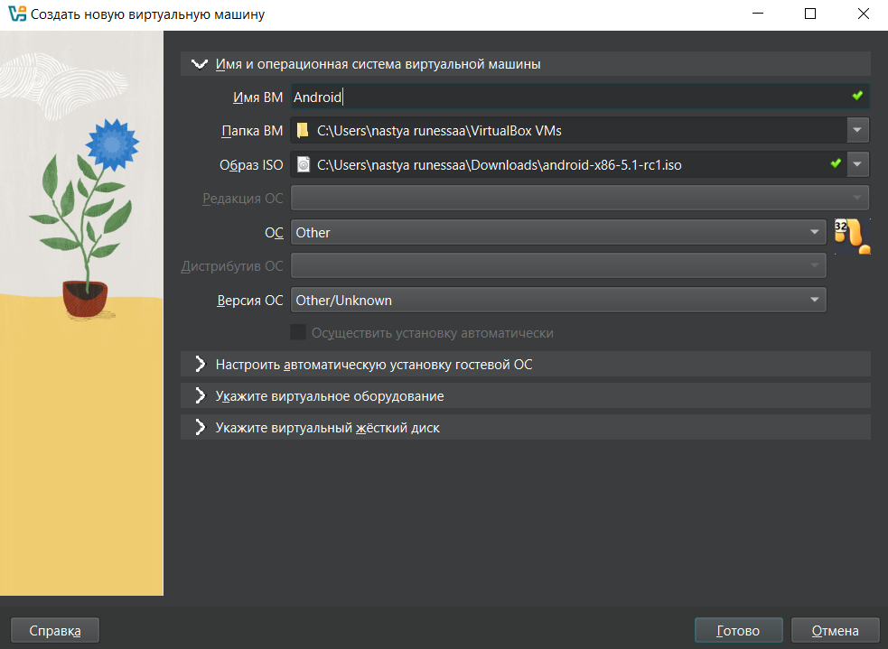
Рис. 1 «Выбор образа ОС Linux для виртуальной машины»
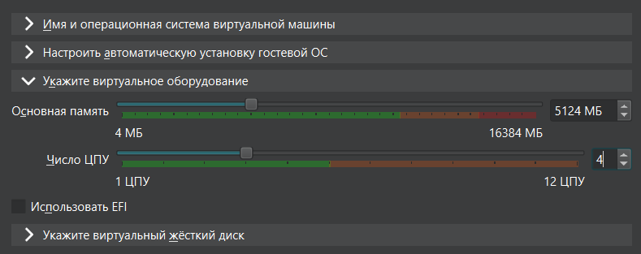
Рис. 2 «Выделение памяти и процессоров виртуальной машине»
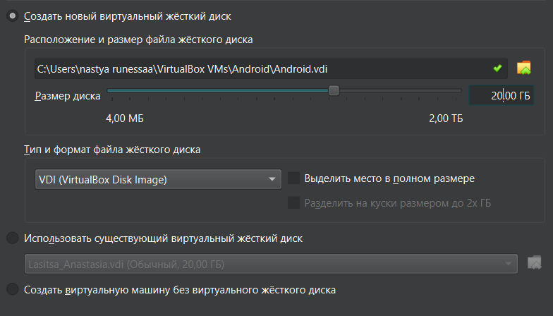
Рис. 3 «Выбор расположения и размера жесткого диска»
Далее, запустив машину, выберем в появившемся окне установку ОС (Installation), как на рисунке 4.
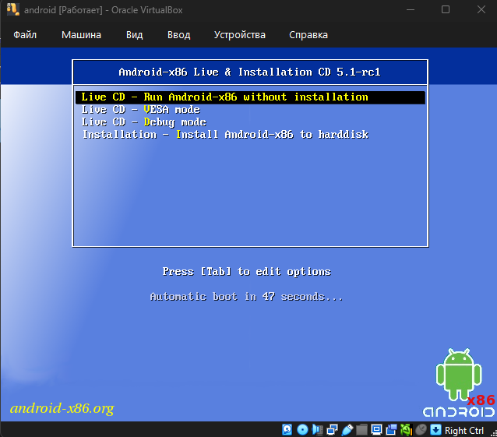

Рис. 4 «Выбор установки ОС Android на виртуальной машине»
Далее потребуется выбрать раздел для установки операционной системы. Сначала создадим его, выбрав соответствующий пункт меню (см. рис. 5). На запрос об использовании GPT отвечаем «Нет». После этого откроется утилита cfdisk (рис. 6). В ней необходимо:
- Выбрать опцию «New» для создания нового раздела.
- Указать тип раздела как основной (Primary), оставив предложенный размер без изменений.
- Пометить созданный раздел как загрузочный (Bootable) (см. рис. 7).
Завершив эти действия, сохраняем изменения, выбрав пункт «Write», и подтверждаем запись, введя «yes». После этого выходим из утилиты, выбрав опцию «Quit».
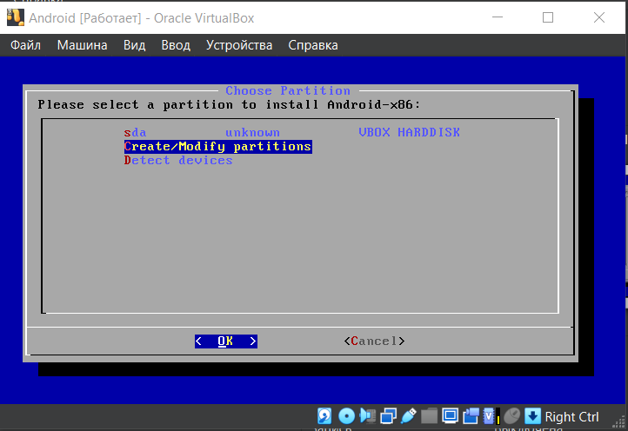
Рис. 5 «Выбор создания раздела»
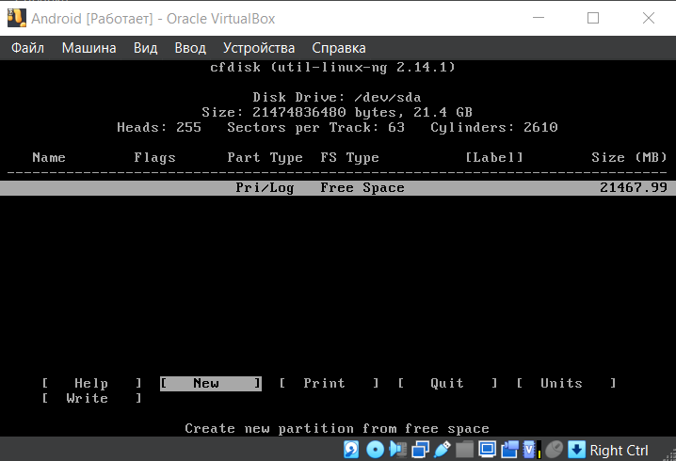
Рис. 6 «Создание нового раздела на диске для установки ОС»
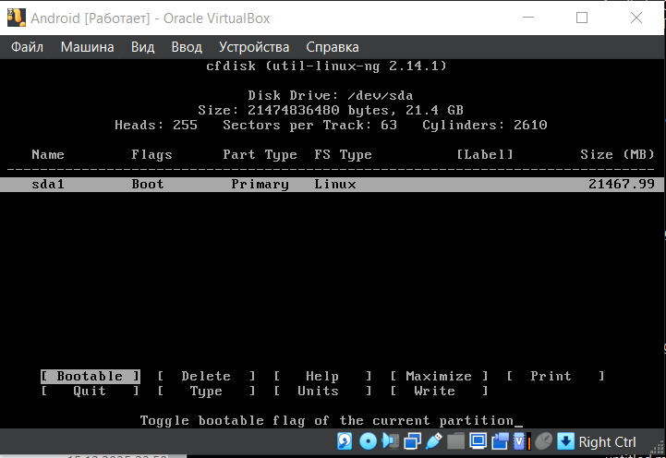
Рис. 7 «Установка раздела как загрузочного»
Выбираем для установки ОС Android созданный раздел (см. рис. 8). Форматируем его как ext4 (см. рис. 9). После форматирования устанавливаем GRUB, выбрав (см. рис. 10) и пропускаем установку EFI GRUB2.
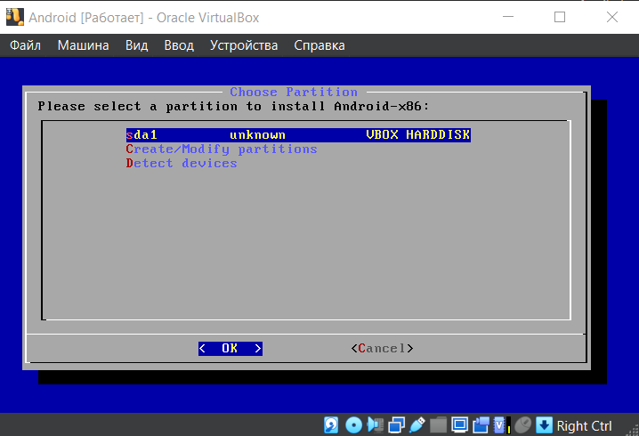
Рис. 8 «Выбор раздела для установки ОС Android»
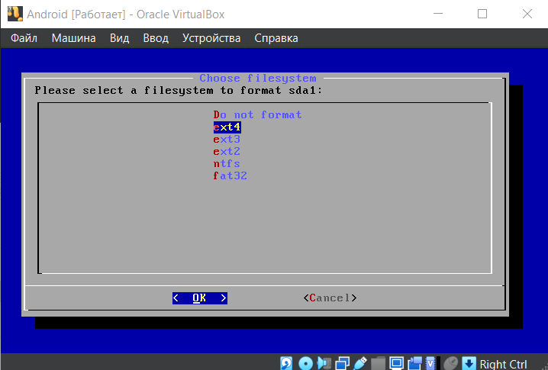
Рис. 9 «Форматирование выбранного раздела»
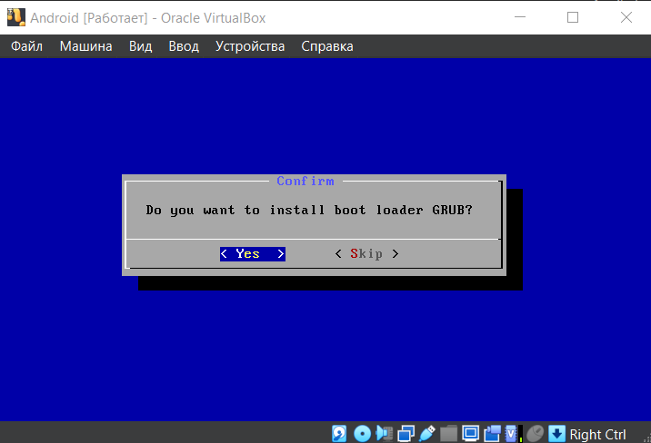
Рис. 10 «Установка GRUB»
Перезаписываем директорию /system (выбираем опцию Yes, как на рисунке 11).
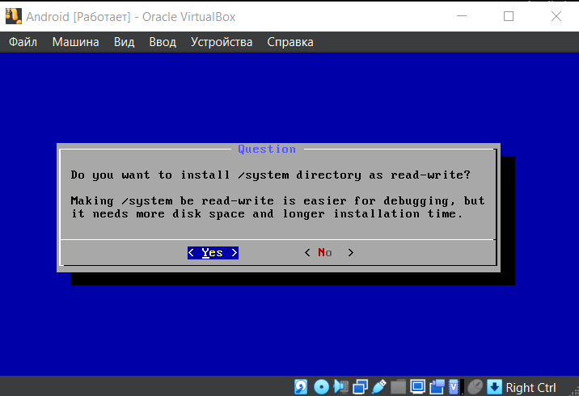
Рис. 11 «Перезаписывание директории /system»
После первого запуска операционной системы начнётся её первоначальная настройка (рис. 12). Управление можно осуществлять с помощью мыши (имитация сенсорного экрана) или клавиатуры. Выполняем следующие шаги:
- Выбираем в списке русский язык.
- Пропускаем этап настройки SIM-карты и подключения к Wi-Fi (рис. 13). Интернет-соединение будет работать, если хост-машина подключена к сети.
- На предложение войти в аккаунт Google также нажимаем «Пропустить» (рис. 14).
- Параметры даты и времени оставляем без изменений.
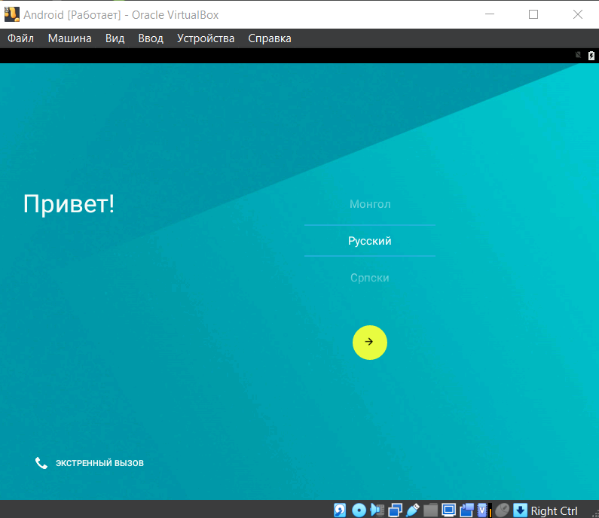
Рис. 12 «Первичная загрузка ОС, начало её настройки»
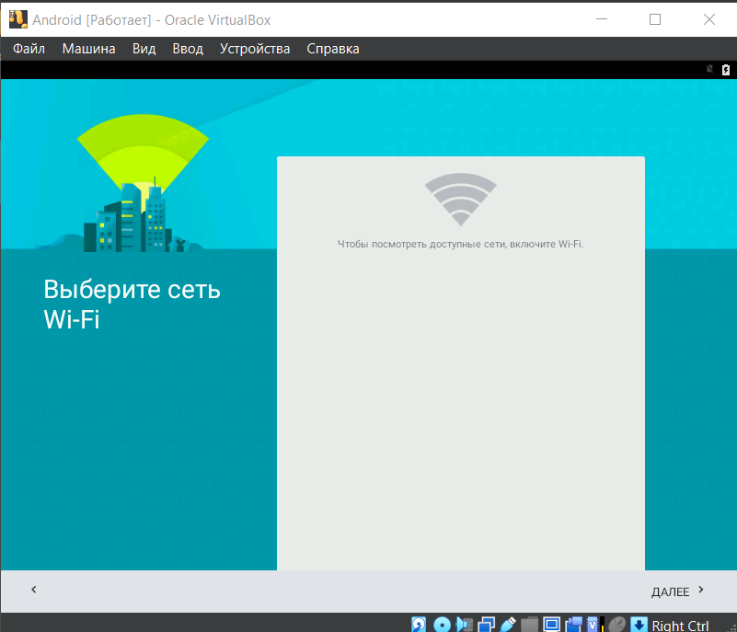
Рис. 13 «Настройка сети Wi-Fi»
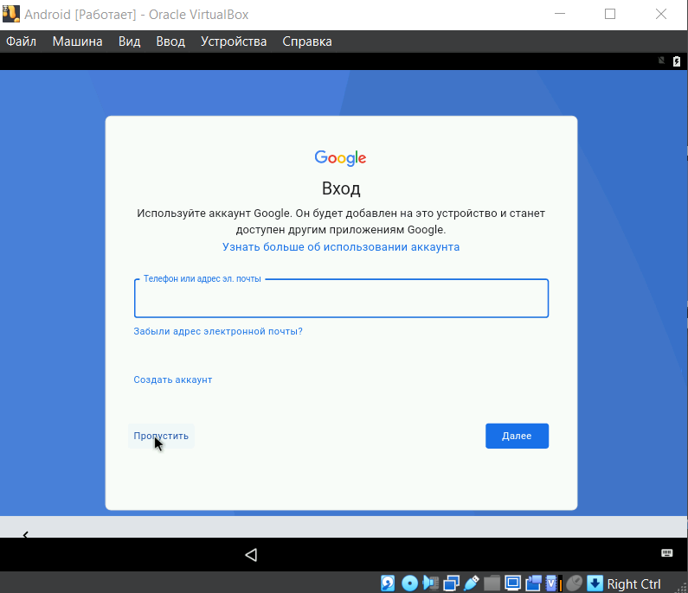
Рис. 14 «Настройка аккаунта Google»
По окончании настройки попадаем на рабочий стол ОС (см. рис. 15). Сразу видим такие приложения, как Галерея, Настройки, Звонки, Контакты, SMS и Браузер. Если изучать все приложения (см. рис. 16), то из интересного можно заметить такие приложения (в основном недоступные или скрытые на обычных смартфонах), как Терминал, Dev Tools (инструменты разработчика, иконка с двумя шестернями, что из себя представляет можно увидеть на рисунке 17) и калибратор сенсорного экрана (иконка с мишенью). Также была проведена проверка того, что интернет правда работает на примере встроенного браузера (см. рис. 18).
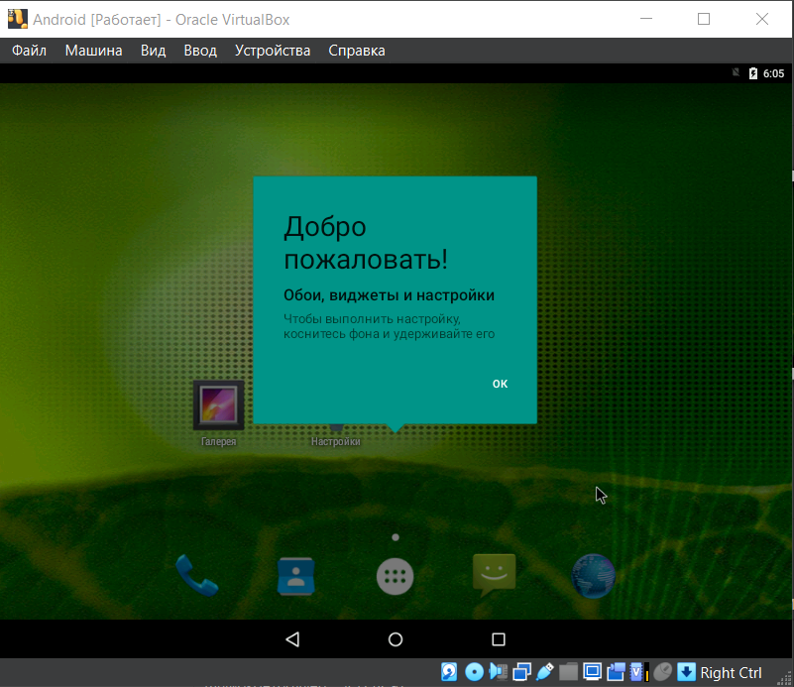
Рис. 15 «Рабочий стол ОС Android»
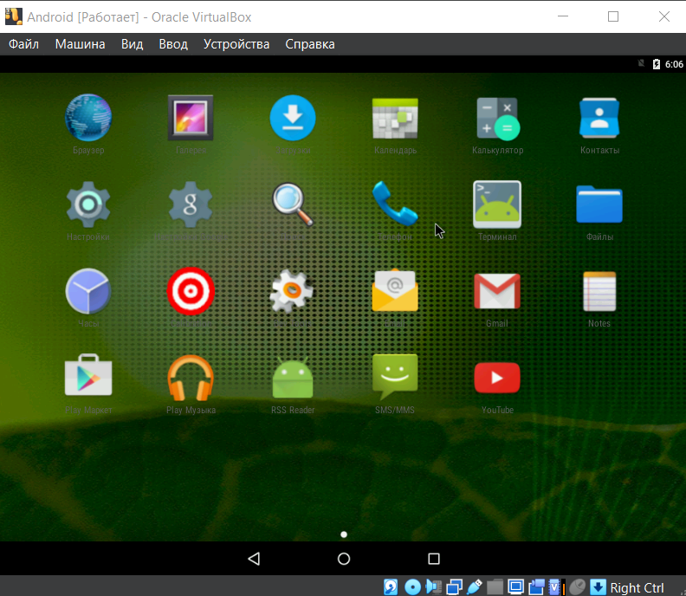
Рис. 16 «Меню всех приложений»
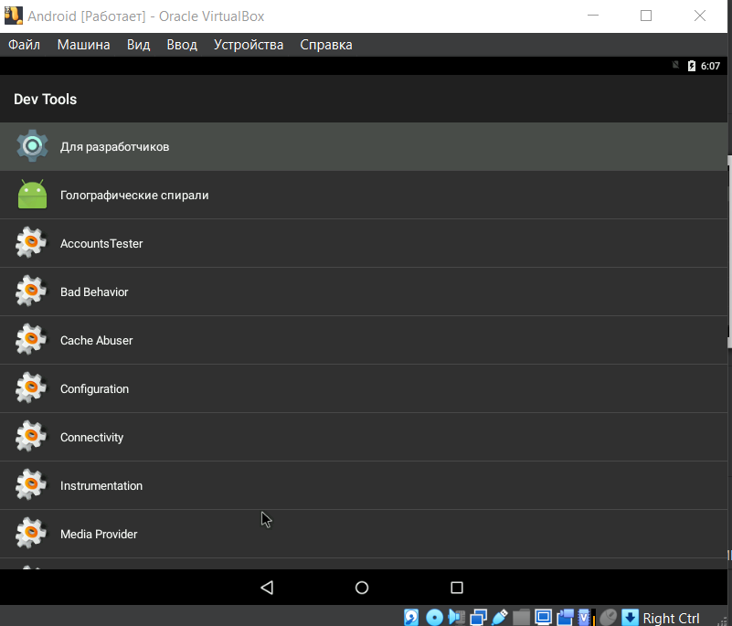
Рис. 17 «Приложение Dev Tools»
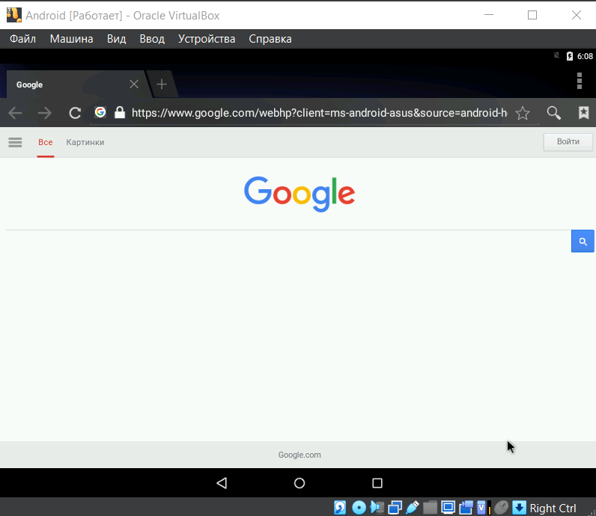
Рис. 18 «Работа встроенного Браузера»
- Есть ли возможность открыть терминал в установленной системе? Есть ли альтернативные варианты выполнения терминальных команд? Можно ли выполнить команды ОС Linux?
Возможность открыть терминал в данной ОС есть, с помощью приложения Терминал (см. рис 16). Как выглядит само окно приложения можно увидеть на рисунке 19 (стоит заметить, что при первоначальном запуске был маленький размер шрифта, поэтому он был увеличен в настройках до более удобного). Другим вариантом выполнения терминальных команд является использование adb shell, что будет в следующем пункте работы.
Выполнить команды ОС Linux можно, но не все. Например, нет возможности прямой установки пакетов с помощью apt, перейти в режим суперпользователя возможно только командой su, а не sudo. Также есть возможность использования команд cd, pwd, ls (см. рис. 20)
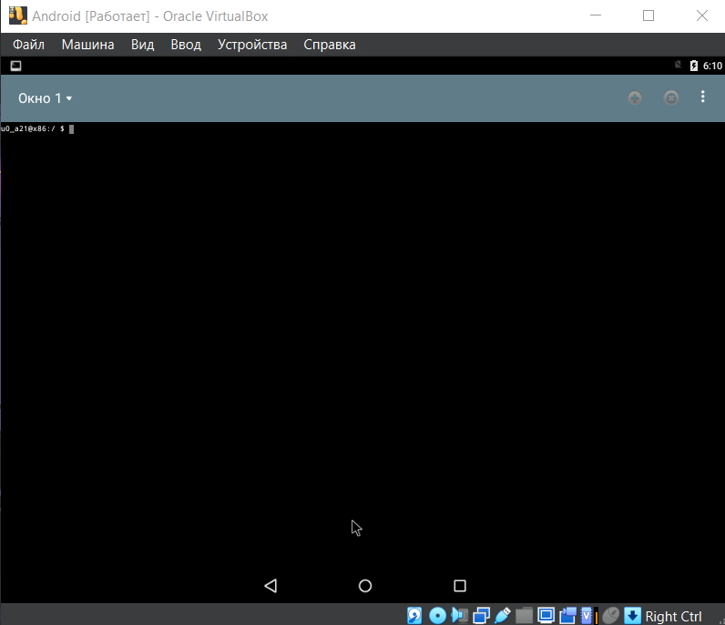
Рис. 19 «Окно терминала»
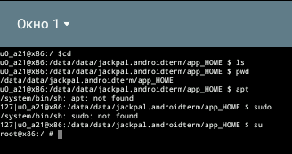
Рис. 20 «Попытка использования команд ОС Linux»
- Что такое Android Debug Bridge (adb)? Что такое adb shell (продемонстрируйте практическое применение)?
Android Debug Bridge (adb) – это инструмент командной строки для взаимодействия с подключённым устройством Android или его эмулятором. Он служит мостом между компьютером и устройством, предоставляя доступ к функциям ОС для отладки, установки приложений, управления файлами и других задач. adb shell — это командная оболочка внутри устройства Android, доступ к которой осуществляется через ADB. Она позволяет выполнять команды непосредственно на устройстве, подобно терминалу в Linux. Для демонстрации работы инструмента выполним следующие шаги: скачаем ADB с официального сайта на хост-машину под управлением Windows и поместим файлы в отдельную папку (см. рис. 21). В настройках виртуальной машины перейдём на вкладку «Сеть» и нажмём «Проброс портов» (рис. 22). Создадим новое правило проброса портов, как показано на рисунке 23.

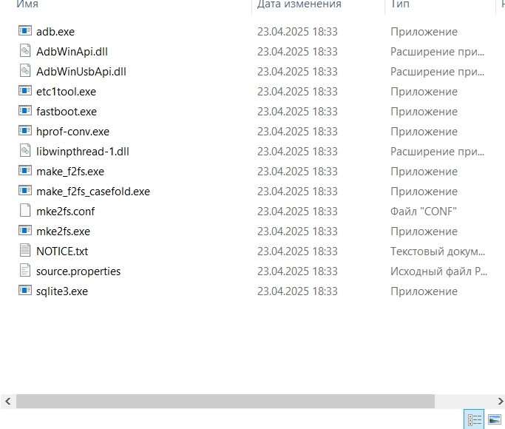
Рис. 21 «Скачанные файлы ADB»
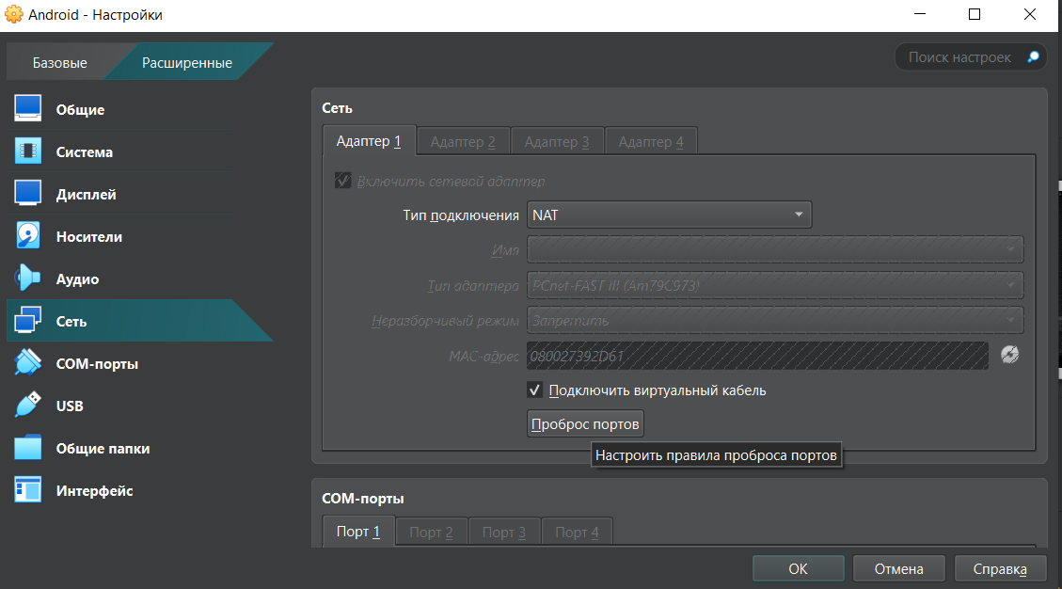
Рис. 22 «Проброс портов на виртуальной машине»
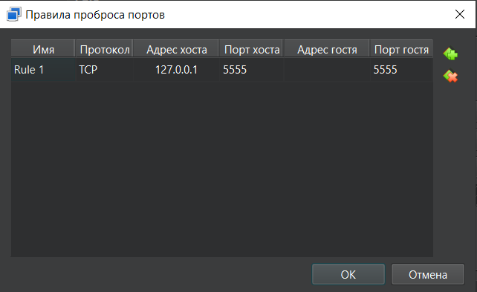
Рис. 23 «Проброс портов на виртуальной машине»
После запуска виртуальной машины откройте командную строку на основной машине из директории, содержащей файлы ADB (например, введя cmd в адресную строку проводника). Подключитесь к виртуальной машине с помощью команды adb connect 127.0.0.1:5555, используя тот же адрес и порт, которые были указаны в правиле проброса. После успешного подключения вы сможете использовать adb shell для взаимодействия с устройством. Если виртуальная машина определилась как несколько устройств, укажите нужное с помощью команды adb -s <устройство> shell, выбрав устройство со статусом device в списке adb devices (см. рис. 24). Это позволяет выполнять необходимые операции без прямого взаимодействия с интерфейсом виртуальной машины. В данном примере после подключения был выполнен переход в режим суперпользователя и прочитано содержимое корневой директории виртуальной машины (см. рис. 24).

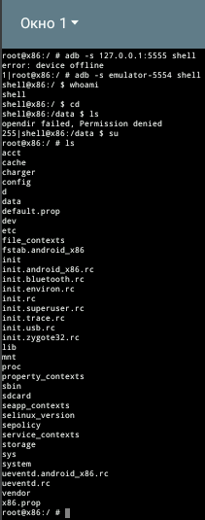
Рис. 24 «Подключение по adb и использование adb shell»
- Что такое Android Studio? Что такое файлы apk?
Android Studio — это официальная интегрированная среда разработки (IDE) для создания приложений под Android. Разработана Google на основе IntelliJ IDEA. Пример её интерфейса можно увидеть на рисунке 25.
APK (Android Package Kit) – это формат файлов-архивов, используемый для распространения и установки приложений на Android. Иначе говоря, это ZIP-архив, содержащий все необходимые компоненты приложения.
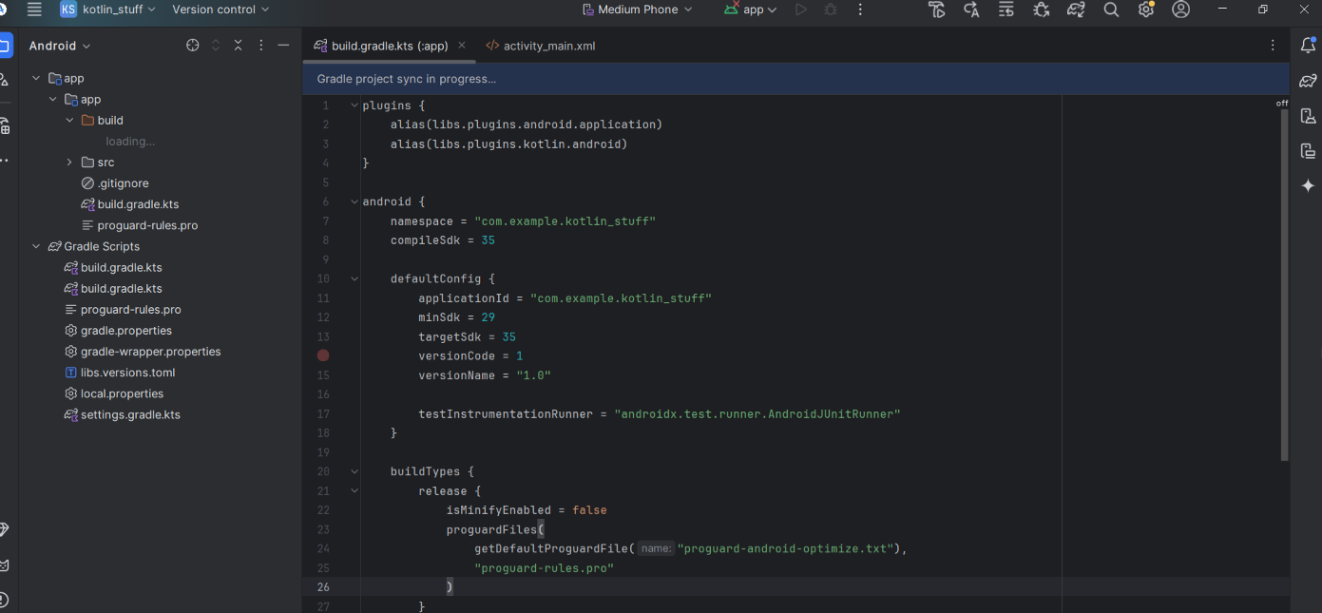
Рис. 25 «Пример интерфейса Android Studio»

Заключение
В ходе данной работы были изучены особенности мобильной операционной системы Android, механизмы ее установки, настройки и управления.

Список использованных источников
- Официальная документация Android [Электронный ресурс]. – URL: https://developer.android.com/?hl=ru (дата обращения: 21.12.2025)
- Пирская, Л. В. Разработка мобильных приложений в среде Android Studio: учебное пособие / Л. В. Пирская. — Ростов-на-Дону, Таганрог: Издательство Южного федерального университета, 2019. — 123 c. — ISBN 978-5-9275-3346-6. — Текст: электронный // Цифровой образовательный ресурс IPR SMART: [сайт]. — URL: https://www.iprbookshop.ru/100196.html (дата обращения: 21.12.2025)

